Заняття 3.

Похідні елементарних функцій.

Похідна сталої функції, степеневої функції з цілим показником.

На попередньому занятті ми довели, що похідна лінійної функції у = kx + b дорівнює k, тобто (kx + b)' = k.
Якщо покласти k = 0, b = С, де С — довільна постійна, то одержимо, що C' = 0, тобто похідна постійної функції дорівнює 0. Якщо у формулі (kx + b)' = k покласти k = 1, b = 0, то одержимо x' = 1.
Нам уже відомо, що (х²)' = 2х .
А як знайти похідні функції у = x⁵, у = х²⁰ тощо?
Розглянемо функцію у == х^{n}, де n N.
Знайдемо похідну цієї функції, для цього зафіксуємо значення аргументу х. і надамо йому приросту x, тоді:
1) y = (x_{o}+x)^{n} - 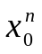,
2) 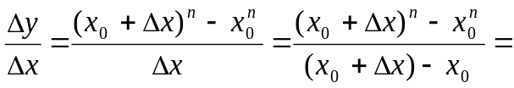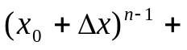
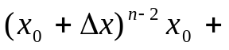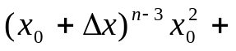 … + 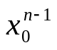. (Скористалися формулою
.
3) f'(x_{o}) 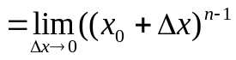+ 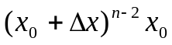+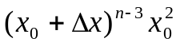+…+.
Звідси (x^{n})' =nx^{n - 1}, де n N .
Розглянемо функцію y = х^{- n}, де n N.
Знайдемо похідну цієї функції, для цього зафіксуємо значення аргументу х_{o} і надамо йому приросту Δx, тоді
1) y = (x_{o}+x)^{-n} - 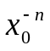=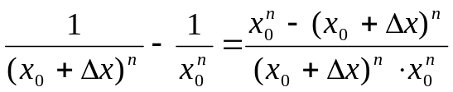,
2) 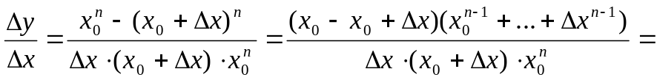
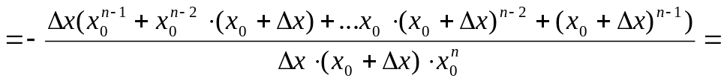
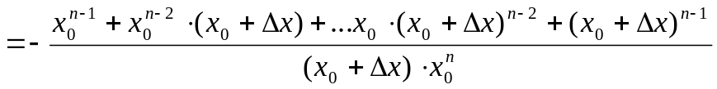.
3) 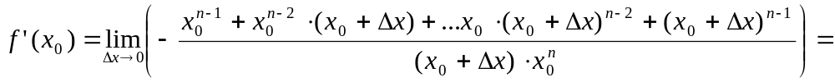
=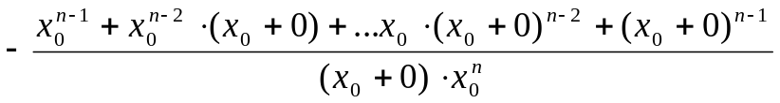= 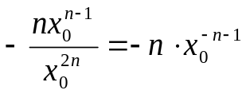.
Отже, 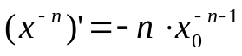, де n N.
Таким чином, для всіх цілих n виконується рівність: (x^{n})' = nx^{n – 1}.

Виконання вправ______________________________
1. Знайдіть похідні функції: а) у = х⁶; б) у = х⁸; в) y = x²·x⁵; г) y = 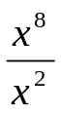.
2. Знайдіть похідні функцій: а) у = х⁻¹⁰; б) y = x²·x⁻⁵; в) y = 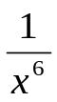; г) y = 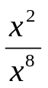.
Похідна тригонометричних функцій.

Знайдемо похідну функції у = sin х. Зафіксуємо х_{о} і надамо аргументу приросту Δх, тоді:
1) Δу = sin(х_{о} + Δх) - sin х_{о}
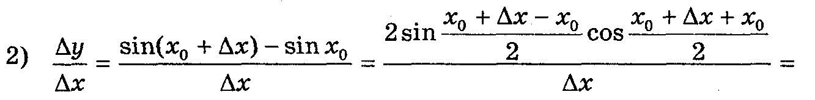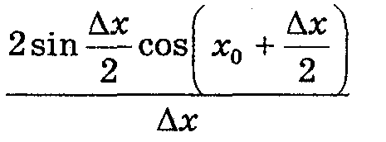
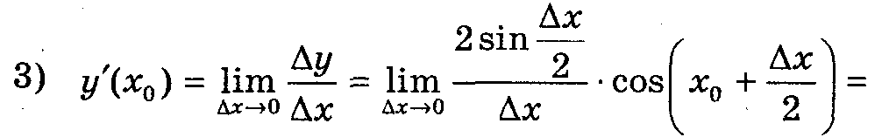
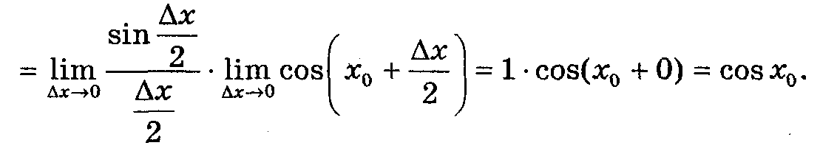
Отже, (sin х)’ = cos х . Аналогічно можна довести, що (cos х)' = -sin x .
Знайдемо похідну функції у = tg x. Зафіксуємо х_{о} і надамо аргументу приросту х, тоді: у = tg(x_{о} + x) – tg х_{о} = 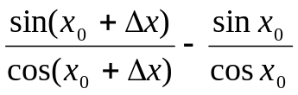=
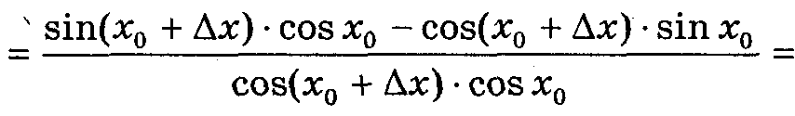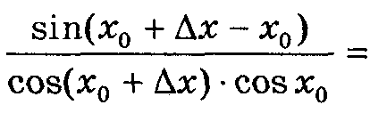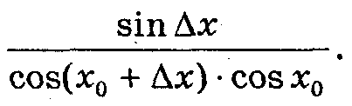
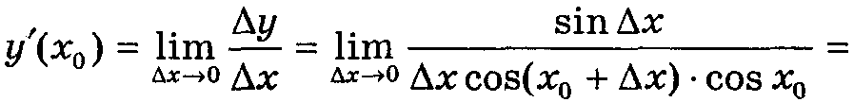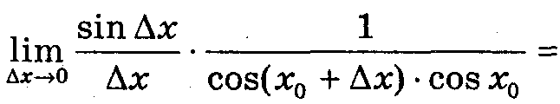
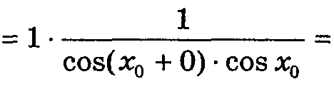
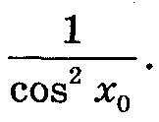
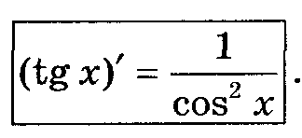
Отже,

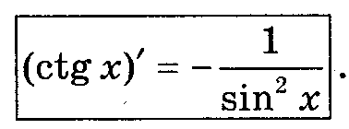
Аналогічно можна довести, що

Таблиця похідних
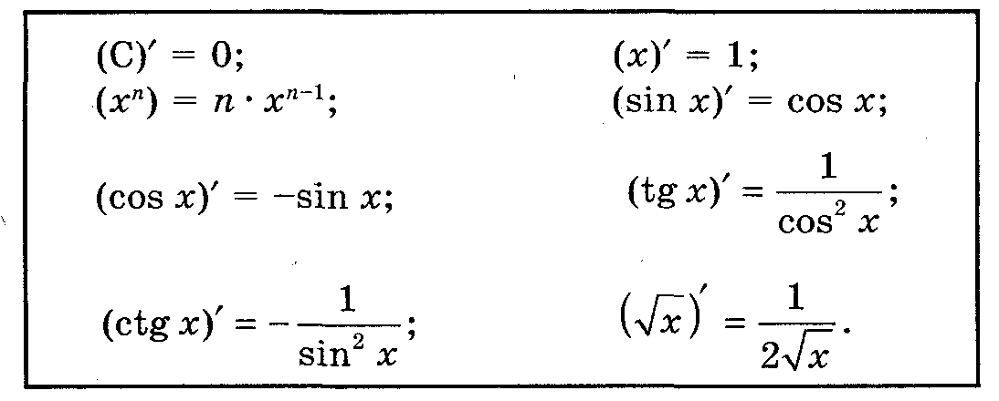

Виконайте вправи

Знайдіть похідні функцій:
а) у = sin х в точці х = 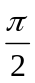; б) у = cos х в точці х = 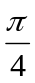;
в) у = tg х в точці х = 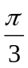; г) у = ctg х в точці х = .

